В НОГУ СО ВРЕМЕНЕМ
школьная информационно-развлекательная газета на базе ДОД «Дом детского творчества»
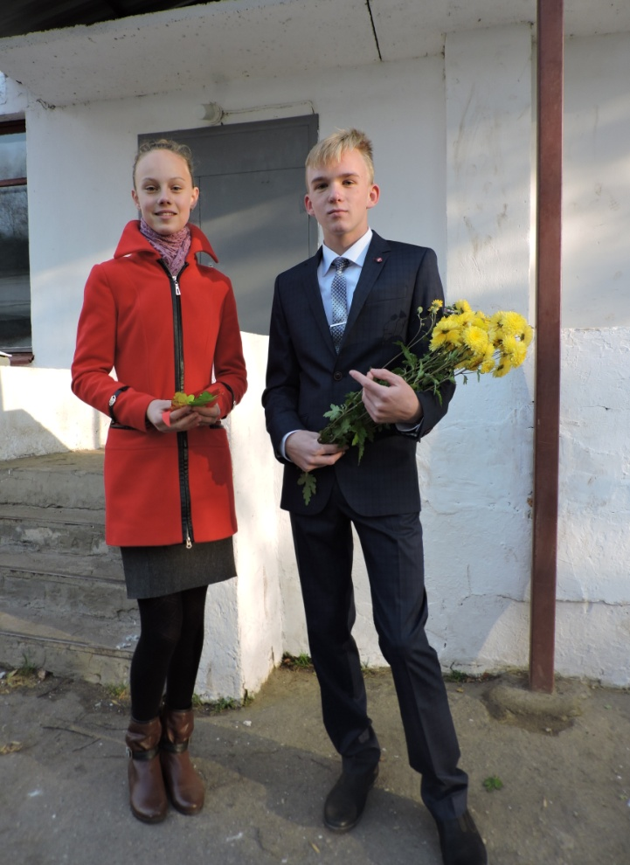
ДЕНЬ СЮРПРИЗОВ
В День учителя учащиеся Сущёвской школы подготовили для своих учителей сюрпризы. День каждого учителя начался с улыбки. У дверей школы стояли ребята и дарили учителям поздравления и цветы.
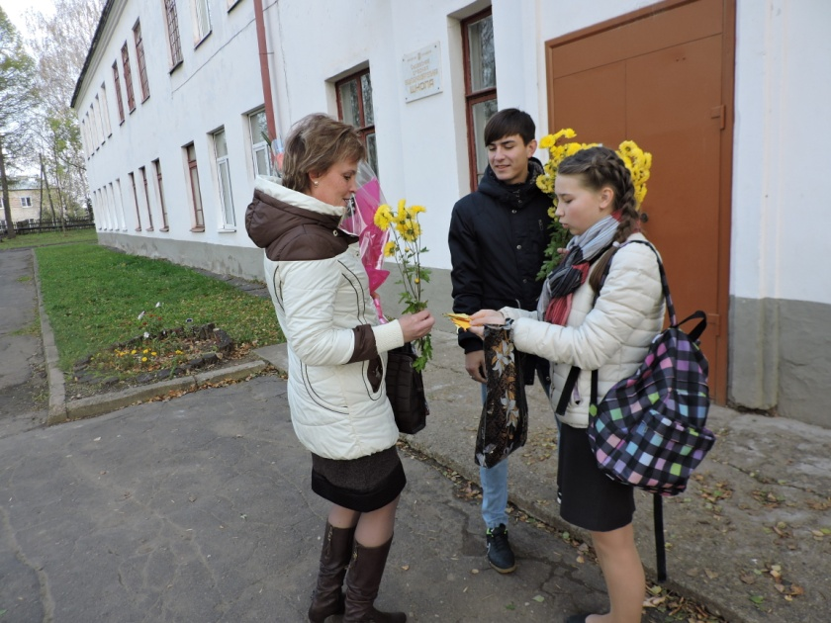
Приятно было педагогам получать открытки и письма, ведь в этот праздничный осенний день работала школьная почта «ОТКРЫТКА УЧИТЕЛЮ». Ещё одним приятным сюрпризом стала поздравительная надпись под окнами учительской!
Учителя выражают благодарность за добрый, душевный, яркий день!
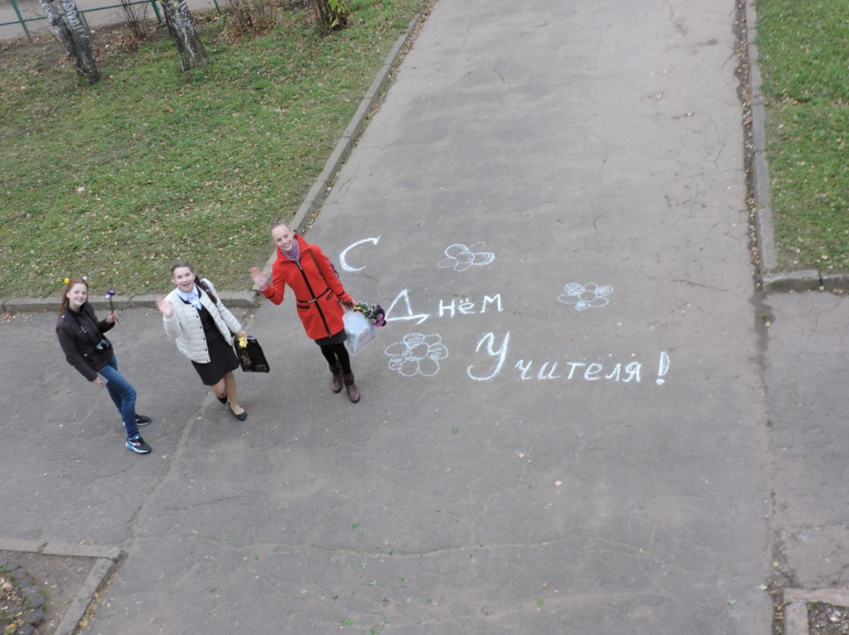
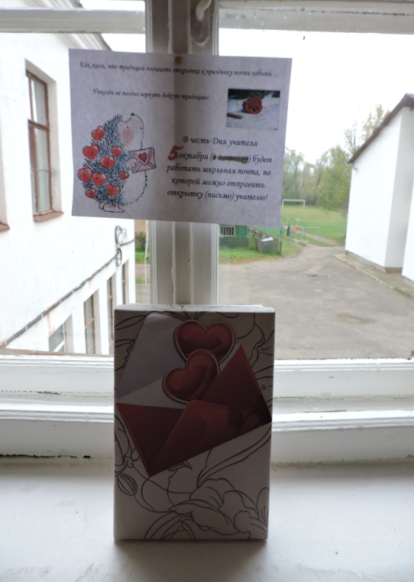

ДАРИТЕ УЛЫБКИ, ДОБРЫЕ СЛОВА, ХОРОШЕЕ НАСТРОЕНИЕ НЕ ТОЛЬКО В ПРАЗДНИЧНЫЕ ДНИ! И ВСЁ ЭТО ВЕРНЁТСЯ К ВАМ ВДВОЙНЕ!
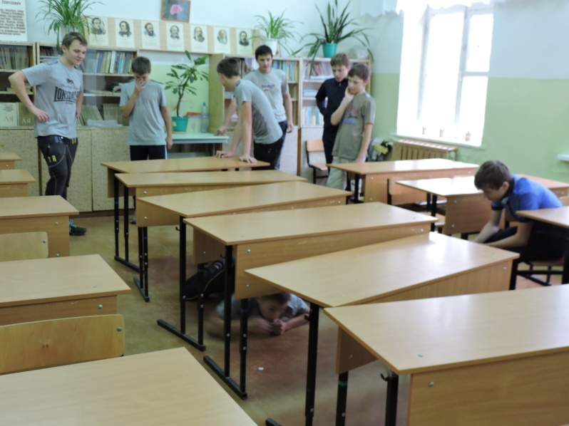
На плечах погоны, каждая команда в своём цвете… Это значит, что идёт игра ЗАРНИЦА.
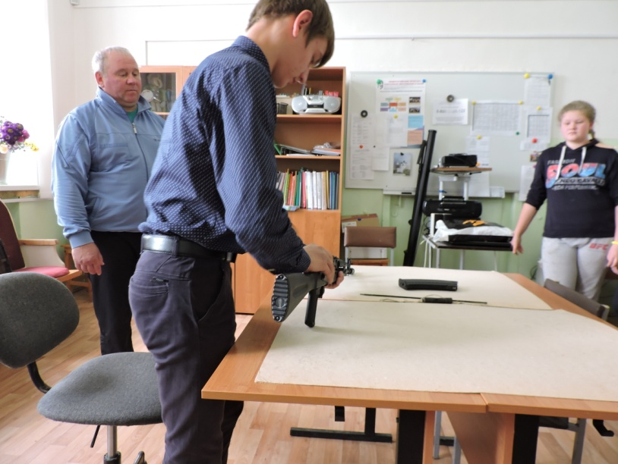
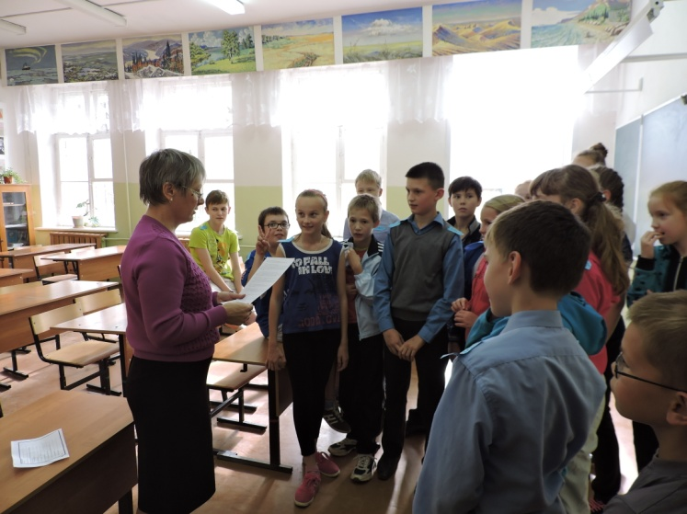
Цель игры – не выявить победителя, а узнать что-то новое, отработать имеющиеся навыки и знания. А знания, умения и навыки ребят оказались очень неплохими. Все команды прошли 8 этапов. Каждый себя попробовал в ловкости, меткости, умении обращаться с автоматом и противогазом, ребята показали свои знания и умения в области медицины, приняли участие в викторинах по ориентированию, ПДД и истории.
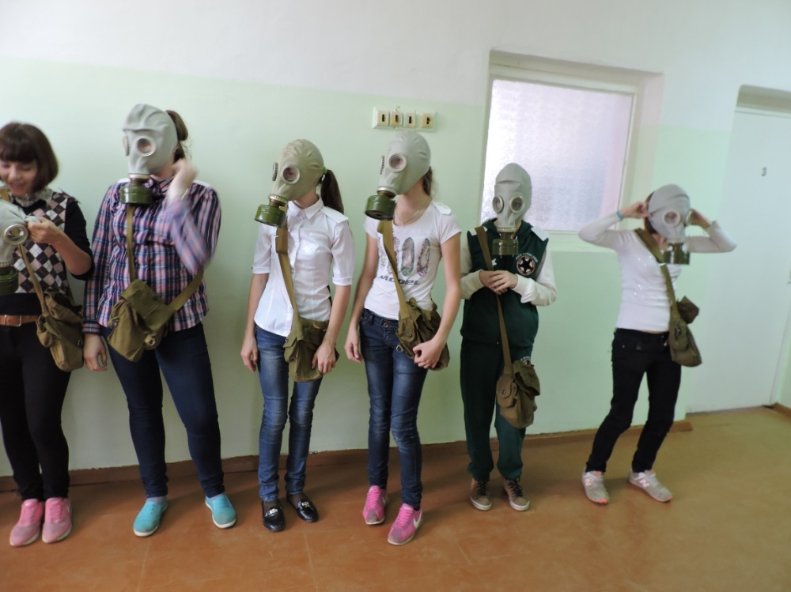
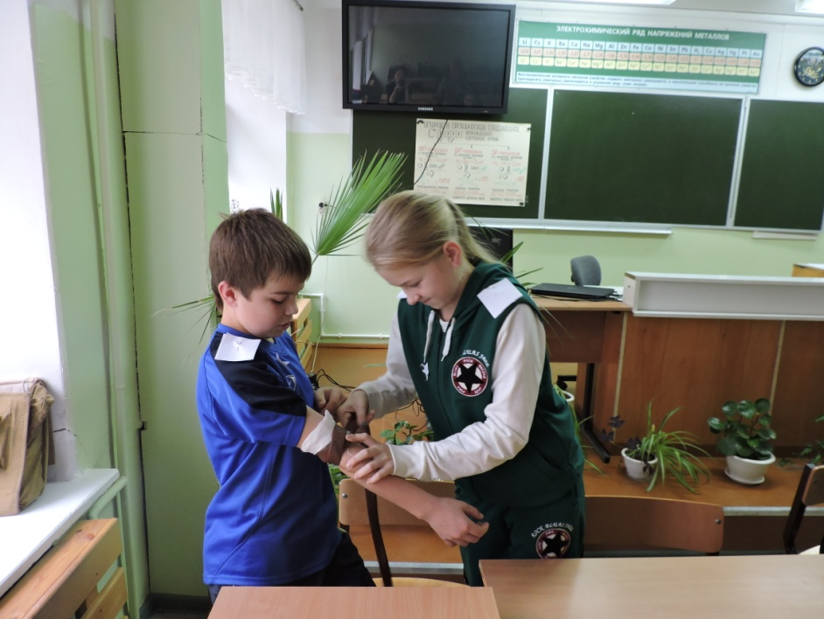
Мероприятие оказалось не только интересным, но и полезным.
Фото: Вязигина Анастасия,
Пономаренко Яна.
СЛАВИМ ВОЗРАСТ ЗОЛОТОЙ.
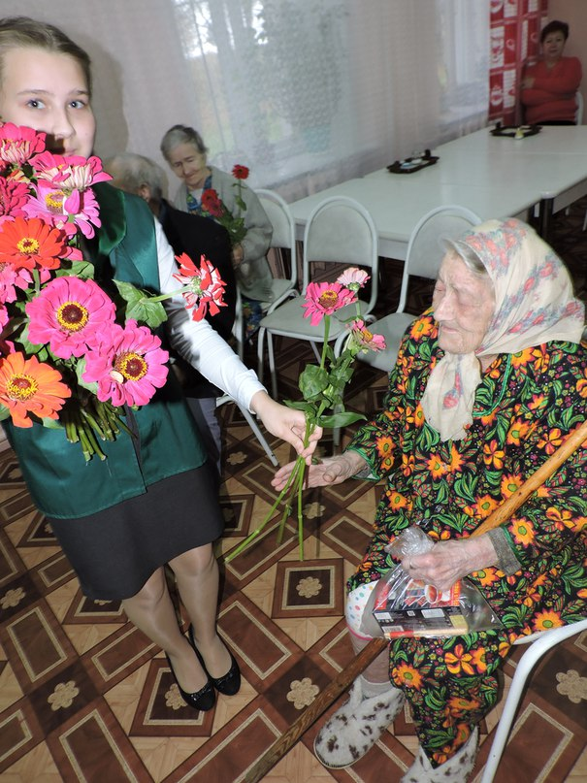
День пожилого человека – это день заботы, тепла, участия.
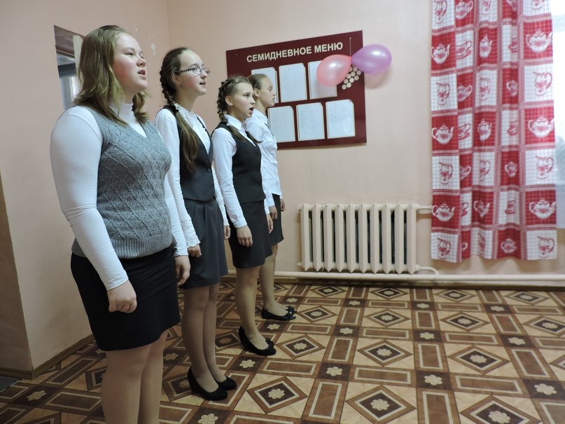
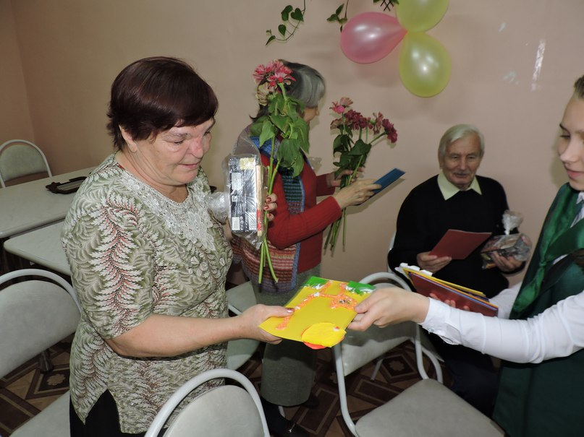
В это день мы подарили частичку тепла тем, кто в этом особо нуждается – людям, проживающим в СРЦ Сущёво. Мы принесли им цветы и открытки, сделанные руками детей. А они подарили нам эмоции (искренние, настоящие эмоции). У кого-то на лицах сияла улыбка, а у кого-то в глазах блестели слёзы. Так мало нужно этим людям. Давайте не будем равнодушны ни в праздник, ни в будний день!

А в воскресный погожий денёк ученики школы устроили концерт для своих любимых бабушек и дедушек!

Бабушки, дедушки – не старички и старушки,
А лучшие в мире друзья и подружки!

XVI СЛЁТ ДОО «ПОКОЛЕНИЕ»
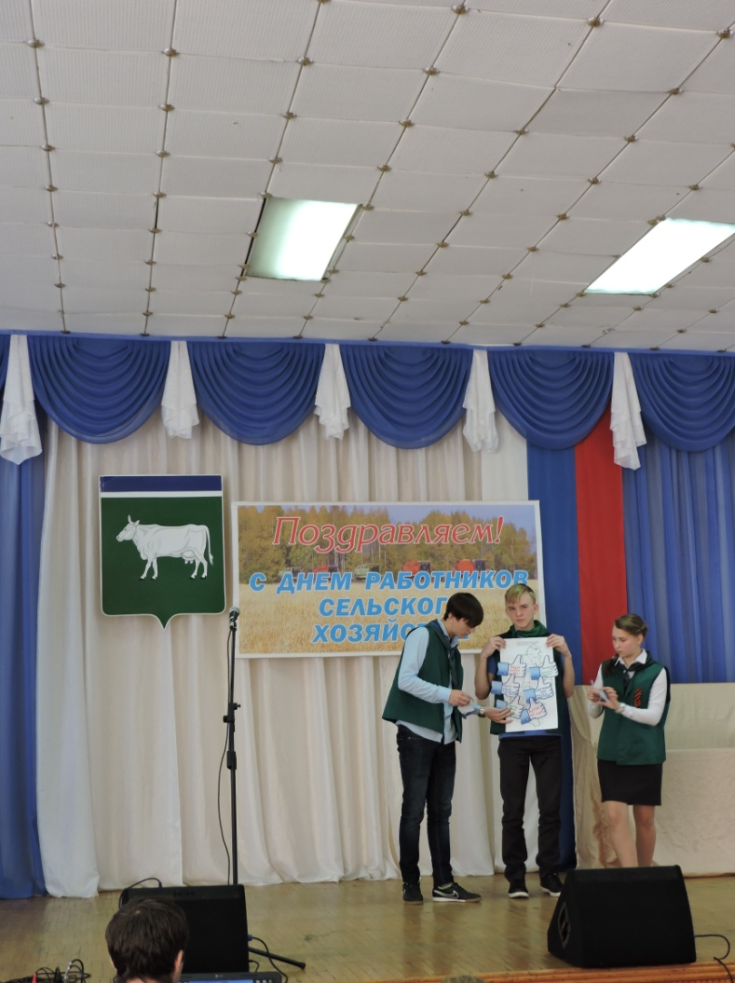
Совсем недавно были сборы, а буквально пару дней назад прошел самый яркий и запоминающийся праздник для Поколенцев – слет!
2014-2015 учебный год Поколение работало по программе «А нам нравится!». На слете были представлены отчеты по всем направлениям, а их у нас немало: краеведение, имидж, право, спарт, экология, милосердие.
После выступлений ребят, была утверждена новая программа на 2015-2016 учебный год, которую с удовольствием представила дружина «Виктория». Программа называется «Тайна зеленой планеты». 17 космических кораблей (дружин) в течение года должны открыть тайну зеленой планеты, все материки, в которых таятся все направления. Не забыли и про поощрительную систему. В этом году дружины будут получать небольшие галстучки:
1 место – галстук старшего друга
2 место – галстук мастера
3 место – галстук инструктора
Участие – следопыт
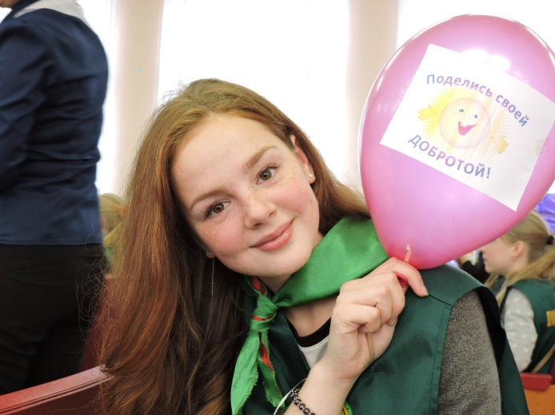
Традиционно наша организация проводила акцию «Дети детям». Каждая дружина привозила с собой большие коробки, наполненные разной канцелярией, детской косметикой, игрушками и т.д. Все это отправится в детские дома детям, которые нуждаются в помощи.
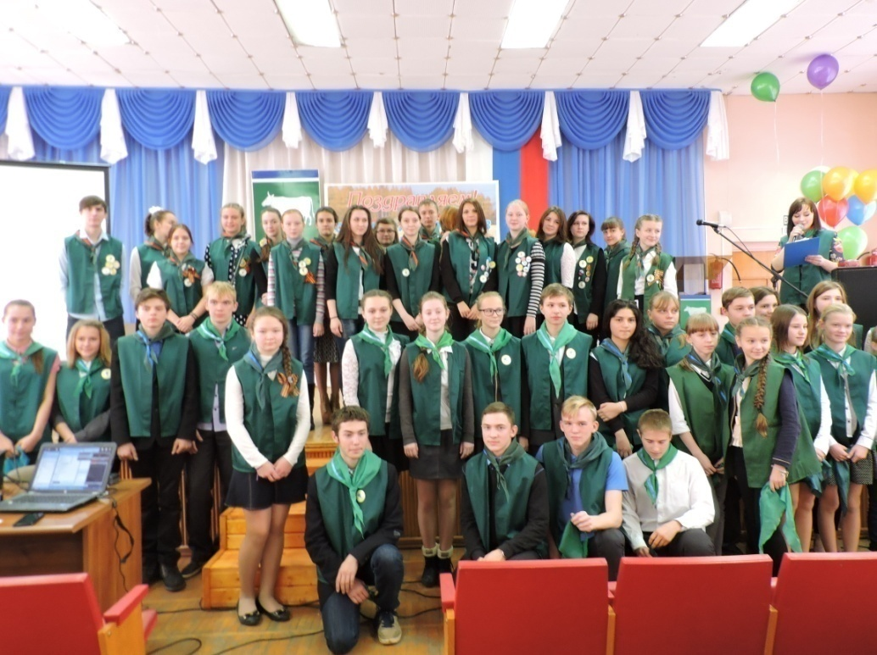
По словам поколенцев наиболее красочно для них запомнилось посвящение и вручение новых званий. Ряды мастеров и инструкторов пополнились новыми ребятами, которые готовы еще активнее участвовать в различных мероприятиях.
Не только новые следопыты и мастера получили новые значки, но и старшие друзья. В этом году наши старшие друзья поучили новые удостоверения и значки.
На слете также присутствовали наши гости, например, председатель РСМ Катыкина Наталья, которая не только пожелала продуктивной работы на новый учебный год, но и приняла в РСМ новых добровольцев!
Ну, а закончился наш слет общим возложением цветов у памятника воинам, погибшим в великой отечественной войне.
Вязигина Анастасия.
А ТЫ ПОСАДИЛ СВОЁ ДЕРЕВО?
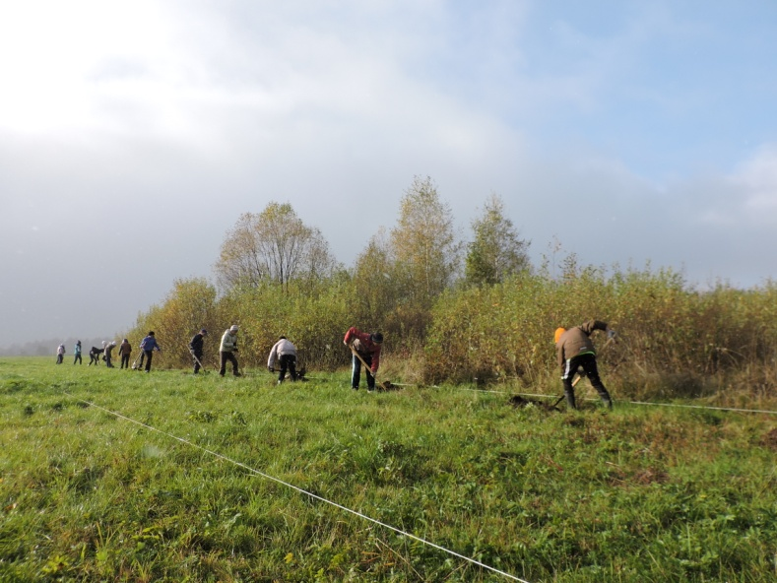
В октябре в нашей школе прошла акция «Посади своё дерево».
6 октября на посадку дубов отправились восьмые классы. Им выпала честь открыть акцию. Погода выдалась холодная, но ребята были готовы к любым трудностям.
Дубки сажали на поле у водохранилища, на специально отведённом участке, куда восьмиклассники отправились на школьном автобусе.
Вместе с учениками дубы сажали Петров Михаил Яковлевич, петров Владимир Михайлович и Спицына Анна Геннадьевна.
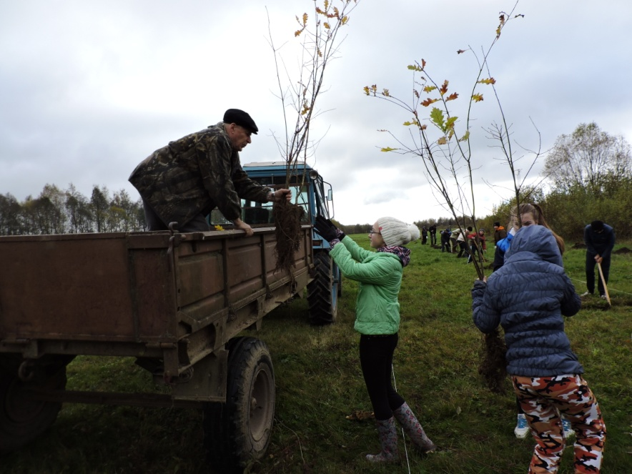
Дубы сажали ровными рядами на определённом расстоянии. Ямки тоже копались соответствующего диаметра и глубины, чтобы деревья хорошо прижились и свободно росли.
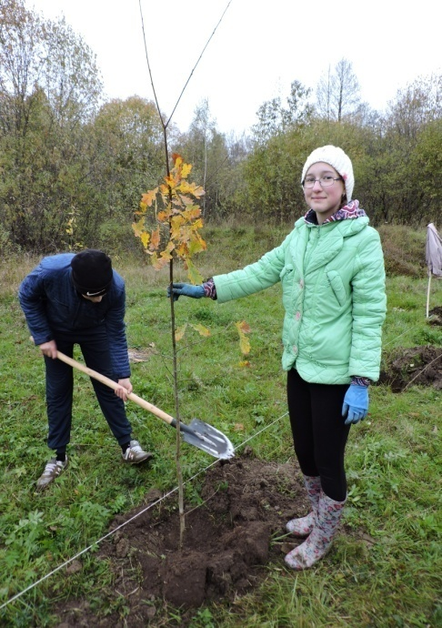
В этот день выпал и первый снег, но он не помешал ребятам посадить их деревья, отмечу, что в этот день было высажено порядка 150 саженцев.
Акцию продолжили учащиеся 9-11 классов на следующий день.
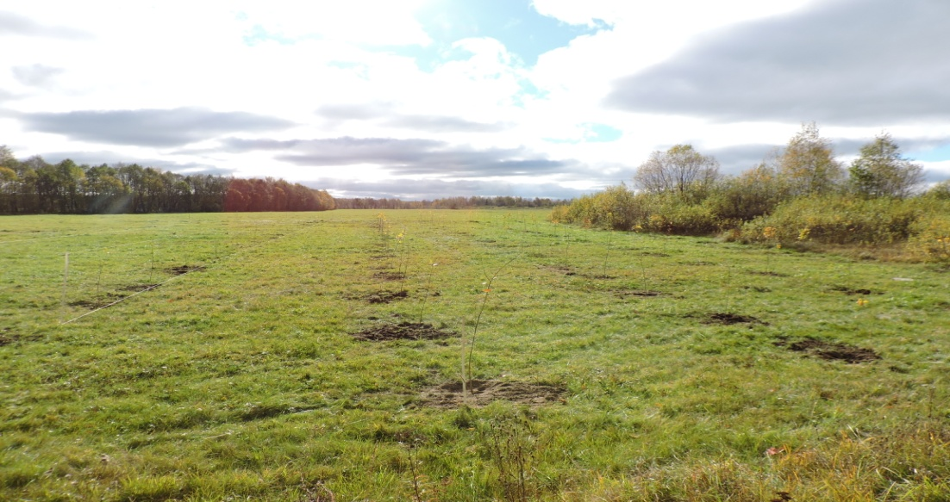
Надеюсь, что наша дубрава приживется, и будет дарить радость и пользу!

Камнева Яна
«ЖИВИ, ЛЕС!»
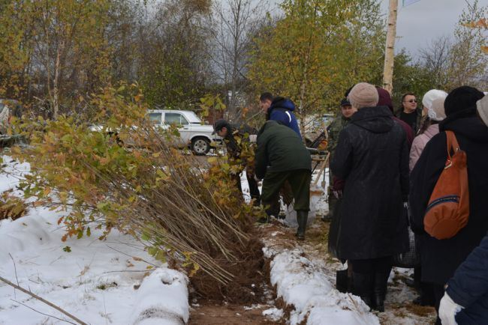
Под таким названием прошла акция в костромской области. Финальным мероприятием стала высадка дубов близ п. Минское. В ней приняли участие более 80 человек: школьники, студенты, представители общественных организаций, участкового лесничества, исполнительных органов власти. Ребятам нашей школы с особой гордостью приняли участие в этом мероприятии, ведь саженцы дуба выращены их руками в школьном питомнике.
Акция завершилась, но посадка деревьев продолжится!
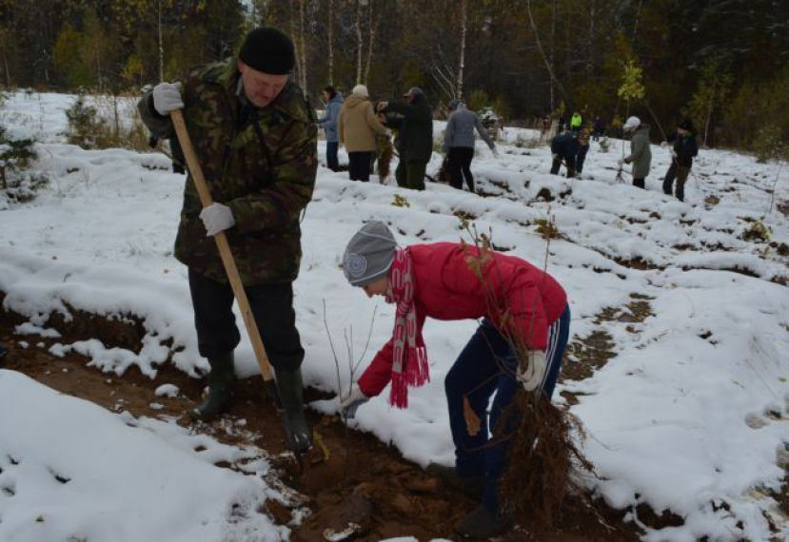

ЗДРАВСТВУЙ, ДРЕВНИЙ ГОРОД ЯРОСЛАВЛЬ!
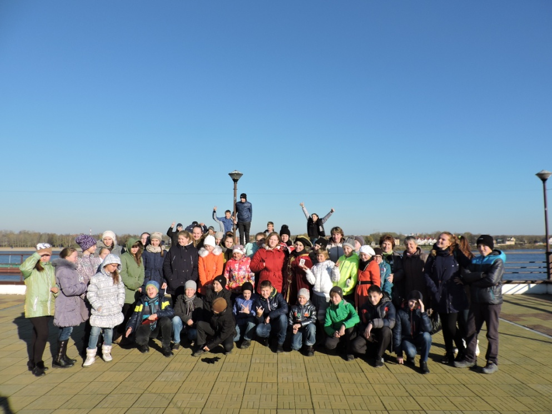
21.10.15 мы ездили на экскурсию в город Ярославль.
В это увлекательное путешествия мы ездили на большом экскурсионном автобусе. В самом автобусе было очень уютно. Ехали от города Костромы до самого Ярославля часа 2, но мы и не заметили, как пролетели это время, благодаря нашему гиду Колумбиане (именно так она представилась нам). Согласитесь, само имя вызывает интерес, да и костюм.
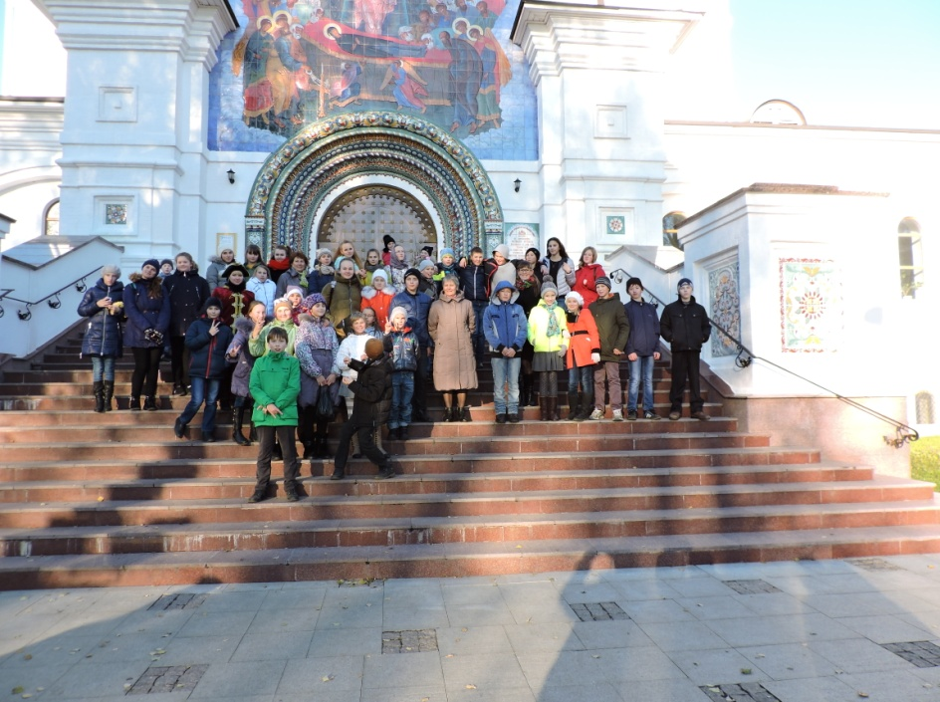
Всю дорогу нам сопутствовала солнечная погода.
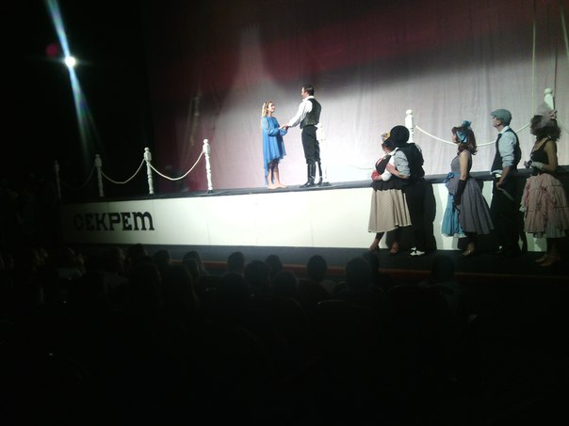
Сначала мы побывали на площадке в видом на Волгу. Там было очень красиво! Дальше мы отправились к соборам и храмам, их в городе немало. После увлекательной экскурсии нам удалось побывать на Стрелке, Вид здесь тоже великолепный, один символ города «Медведь » чего стоит. Наверно, у каждого, кто приезжает в Ярославль есть фотография с этого дивного места. Не прошли мы и мимо беседки желаний, каждый смог загадать что-то самое заветное. Дальше мы посетили музей в Кремле, где нам рассказывали про первые книги и про то, как они печатались, также много нового и интересного мы узнали о воинских доспехах.
Ну а после музея мы отправились в театр Юного зрителя на спектакль "Алые паруса".
Спектакль завершил нашу поездку, и стал, пожалуй, самым ярким впечатлением дня. Он зачаровал нас бесподобной игрой актёров, бесподобной постановкой. Спектакль очень добрый. Он дал понять, что нужно мечтать и верить в чудо!
По дороге домой наш гид Колумбиана провела викторины и конкурсы, где ребята получили подарки.
Город Ярославль вызвал бурю эмоций своими шикарными видами. Всем нам очень понравилась это поездка, и, думаю, мы с пользой провели день!
Спасибо нашем учителям и турфирме "КОЛУМБиЯ"! Попова Анна

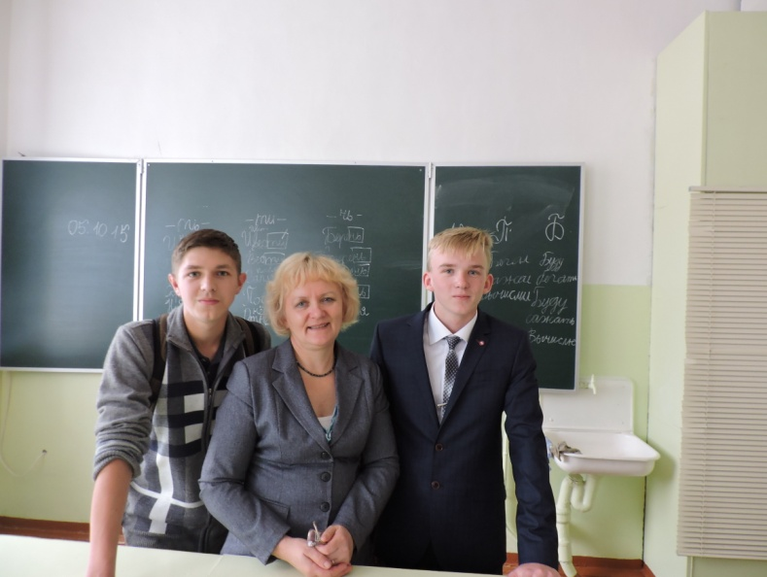
ЛЕС РУК!
У каждого человека есть любимые слова, фразы, выражения, т.е. такие, которые он употребляет чаще остальных. Нередко в юмористических разделах газет, журналов, в сети Интернет можно встретить целые статьи о любимых фразах учителей. Мы провели опрос среди учащихся и выявили, какие фразы любят говорить НАШИ учителя!
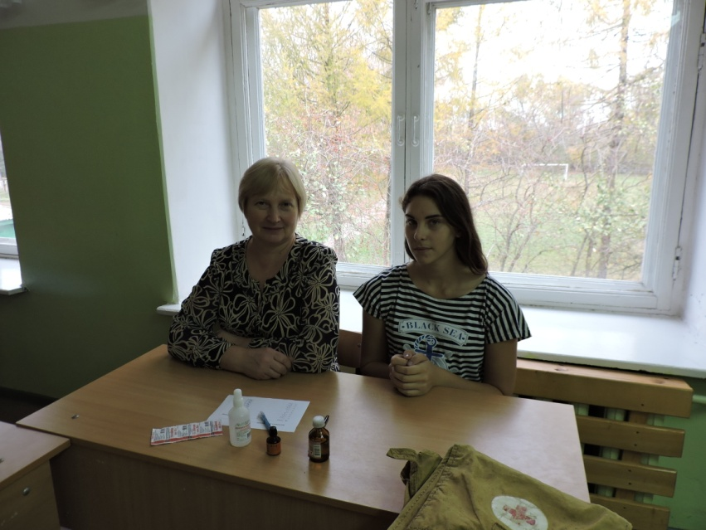
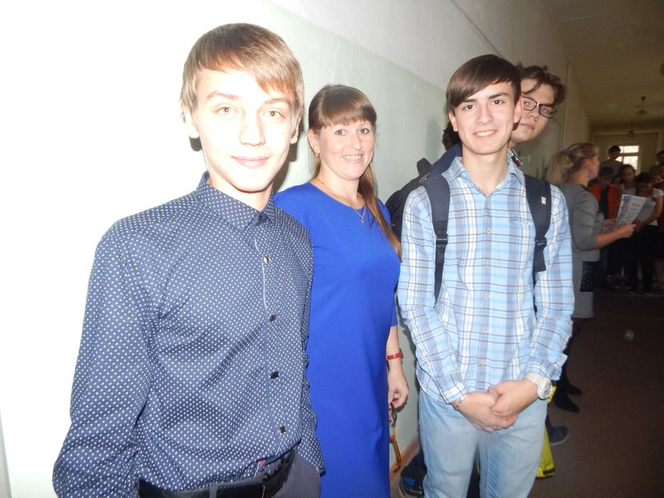
Опрос проходил в конце октября, поэтому актуальной, по мнению ребят, стала фраза «Конец четверти, а вы так и не начали учиться!». Видимо, нам попались несколько забывчивые ученики, поэтому они предложили нашему вниманию фразу: «А голову ты дома не забыл?». Те, кто любят опаздывать, часто из уст учителя слышат фразу: «Звонок слышали?». Есть и обнадёживающие фразы, которые часто слышат ученики: «Совершенно верно!».
Уважаемые учителя, если Вы увидели здесь свою любимую фразу, улыбнитесь, а если вы считаете, что это неправда, улыбнитесь дважды!
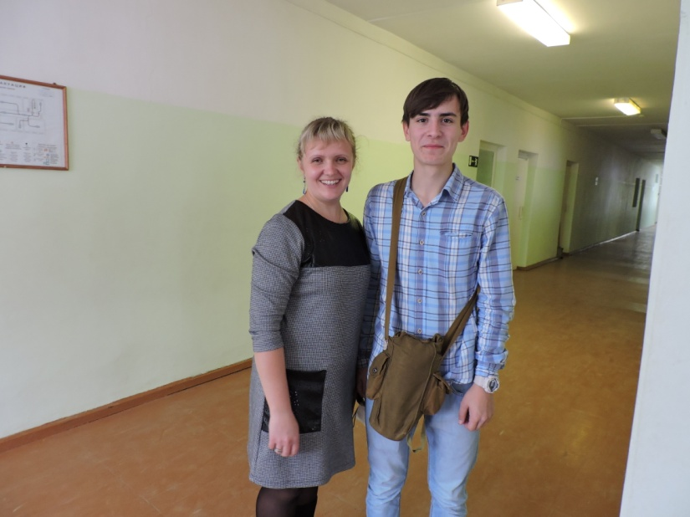
Наша шуточная рубрика продолжится!
В следующем номере мы узнаем, какие фразы любят употреблять ученики
(по мнению учителей)
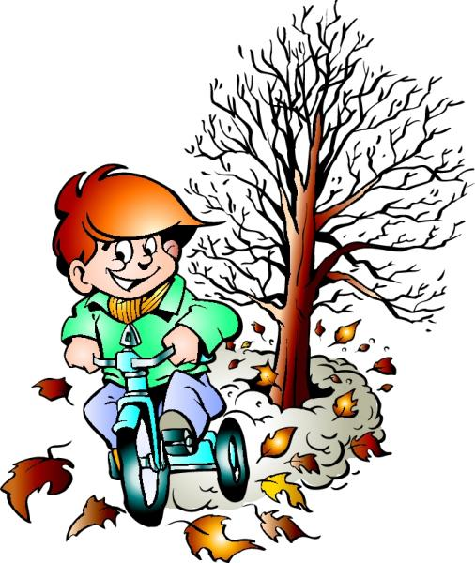
УРА! КАНИКУЛЫ!
На время можно забыть про уроки, но ни на секунду нельзя забывать про технику безопасности!

Давай вместе вспомним основные правила:
1. В общественных местах будь вежливым и внимательным к детям и взрослым, соблюдай нормы морали и этики.
2. Будь внимательным и осторожным на проезжей части дороги, соблюдай правила дорожного движения.
3. При использовании велосипедов соблюдай правила дорожного движения.
4. При использовании роликовых коньков, скейтов помни, что проезжая часть не предназначена для их использования, катайся по тротуару.
5. В общественном транспорте будь внимательным и осторожным при посадке и выходе, на остановках.
6. Во время игр соблюдай правила игры, уважай соперника. умей проиграть с достоинством.
7. Не разговаривай с посторонними (незнакомыми) людьми. Не реагируй на знаки внимания и приказы незнакомца. Никуда не ходи с посторонними.
8. Не играй в тёмных местах, на свалках, стройплощадках, пустырях и в заброшенных зданиях, рядом с железной дорогой и автомагистралью.
9. Всегда сообщай родителям, куда идёшь гулять.
10. Без сопровождения взрослых и разрешения родителей не ходи к водоемам (рекам, озерам, водохранилищам) и в лес, не уезжай в другой населенный пункт.
11. Одевайся в соответствии с погодой.
12. Не дразни и не гладь беспризорных собак и других животных.
13. Находясь дома, будь внимательным при обращении с острыми, режущими, колющими предметами и электронагревательными приборами; не играть со спичками, зажигалками.
14. Находясь вблизи водоёмов, не входи в воду, не ходи по краю берега.
15. При походе в лес не поджигай сухую траву, не лазь по деревьям, внимательно смотри под ноги.
16. В случае гололёда не спеши при ходьбе, не обгоняй прохожих. При падении старай упасть на бок, не хватайся за окружающих

И ещё раз:
1. Соблюдай правила ПДД
2. Соблюдай правила пожарной безопасности и обращения с электроприборами
3. Соблюдай правила поведения в общественных местах
4. Соблюдай правила личной безопасности на улице.
5. Соблюдай правила безопасности на льду.
6. Соблюдай правила поведения, когда ты один дома.
7. Соблюдай правила безопасности при обращении с животными.
8. Не играй с острыми, колющими и режущими, легковоспламеняющимися и
взрывоопасными предметами, огнестрельным и холодным оружием,
боеприпасами.
9. Не употребляй лекарственные препараты без назначения врача, наркотики,
спиртные напитки, не кури и не нюхай токсические вещества.

